demande de réservation
N° de dossier : .....................................

Amphithéâtre Pierre Daure Aula Magna
Autres salles associées - Si la manifestation que vous organisez nécessite la réservation de salles supplémentaires
(Ateliers par exemple), veuillez exprimer vos besoins ci-dessous (nombre, capacité, proximité…) :
Procédure
Le plus tôt possible et au moins deux mois avant la date de l’événement que vous organisez, nous vous remercions de bien vouloir envoyer par courrier, à l’adresse ci-dessous, ou par courriel à logistique.reservation-locaux@unicaen.fr, votre demande de réservation.
Université de Caen Normandie • Direction du patrimoine et de la logistique • Réservation de locaux
Esplanade de la Paix • CS 14032 • 14032 Caen cedex 5
Un accusé de réception vous sera transmis par courriel.
Vos besoins techniques (sonorisation, micro, projection) devront être formulés auprès du service informatique au 02 31 56 59 13 ou par mail à dsi.am@unicaen.fr.
Votre demande de réservation fera l’objet d’une instruction. Nous vous adresserons un courrier vous notifiant l’avis du président, ainsi qu’un devis correspondant aux frais engendrés par cette réservation (en cas d’avis favorable).
N'oubliez pas de fournir toutes les pièces demandées, car tout dossier incomplet ne pourra être instruit.
Responsable de l’événement
Nom, prénom et qualité :
Adresse électronique :
Adresse postale :
N° siret/RCS :
Personne à contacter pour l’organisation de cet événement
Nom, prénom et qualité :
Adresse électronique :
Adresse postale :
Téléphone :
Descriptif de l’événement
colloque remise de diplômes conférence spectacle autre
Entrée gratuite entrée payante
Intitulé :
Date de l’événement : Heures de présence du public : de à
Date de mise en place de la salle (si différente) : Horaires : de à
Personnalités ou intervenants attendus :
Nombre de personnes attendues (Attention l’amphithéâtre P. Daure a une capacité maximum de 640 personnes) :
Installation
- Amphithéâtre Pierre Daure :
Formulez vos besoins audiovisuels (sonorisation, micro, projection) soit en vous rendant sur le site de l’Université
https://preparation-evenement.unicaen.fr/ ou auprès du service informatique à l’adresse dsi.am@unicaen.fr ou par téléphone au 02 31 56 59 13.
La joindre obligatoirement au dossier de réservation.
L’amphithéâtre n’étant pas équipé en lumière et en son pour les spectacles et les concerts, la location du matériel sera à la charge
du réservataire.
- Aula Magna [Joindre obligatoirement au dossier de réservation le plan précis de l’installation prévue (annexe 2)] :
- Aménagements intérieurs prévus (tribunes, gradins, stands, tables, buffet, repas, scènes, éléments de décoration, panneaux d’affichages ...) :
oui, précisez :
non
- Installations techniques, fluides ou énergies complémentaires prévues (chauffage, appareils de cuisson, de réchauffage, spots, bouteilles de gaz, installations électriques et électrotechniques, ...) :
oui, précisez :
non
- Des tentes, chapiteaux ou structures gonflables:
oui, précisez :
non
- Artifices pyrotechniques :
oui, précisez :
non
- Ventes de boisson (alcoolisée ou non, chaud / froid, types d’emballages ...) :
oui, précisez :
non
- Joindre les documents utiles à l’instruction de votre demande : plaquette d’information, pré-programme, …
- Contact pour toute information sur :
  - la réservation : 02 31 56 63 94, logistique.reservation-locaux@unicaen.fr
  - l’aménagement intérieur : 02 31 56 55 25, logistique.campus1@unicaen.fr
  - les besoins audiovisuels (sonorisation, micro, projection) : 02 31 56 59 13, dsi.am@unicaen.fr
  - les besoins techniques (création de compte wifi) : assistance-moncomptenumerique@unicaen.fr
CONDITIONS GENERALES D’OCCUPATION DES LOCAUX DE L’UNIVERSITE DE CAEN NORMANDIE

Caractère de la mise à disposition
La mise à disposition de locaux de l’Université a un caractère précaire et révocable. Elle est strictement personnelle et ne peut faire l’objet d’aucune cession ni sous-location ou prêt.
Elle est exclusivement consentie en vue de la réalisation de l’activité autorisée par l’Université. Toute autre utilisation ou changement de destination est interdit.
La mise à disposition ne confère aucun droit réel à l’Occupant.

Usage des locaux
L’Occupant doit user des locaux mis à sa disposition raisonnablement et suivant leur usage autorisé par l’Université. L’Occupant ne doit rien faire qui puisse nuire à la solidité et à la bonne tenue des ouvrages ou qui serait susceptible d’engager la responsabilité de l’Université.

Engagements de l’Occupant
Préalablement à l’utilisation des locaux, l’Occupant reconnait :
- avoir pris connaissance des consignes générales et particulières de sécurité et s’engager à les appliquer ;
- avoir constaté l’emplacement des dispositifs d’alarme, des moyens d’extinction et avoir pris connaissance des itinéraires d’évacuation et des issues de secours,
- avoir pris en compte les prescriptions éventuelles mentionnées dans le procès-verbal de la commission de sécurité concernant le déroulement des opérations.
Au cours de l’utilisation des locaux mis à disposition, l’Occupant s’engage à :
- respecter le règlement de sécurité incendie dans les établissements recevant du public (Arrêté du 25 juin 1980 portant approbation des dispositions générales du règlement de sécurité contre les risques d’incendie et de panique dans les établissements recevant du public) notamment en ce qui concerne les installations électriques et le service de sécurité incendie ;
- occuper paisiblement les locaux et à exercer ses activités en conformité avec les missions de l’Université ;
- contrôler les entrées et sorties des participants aux activités considérées ;
- assurer l’évacuation des bâtiments en cas d’incendie ;
- respecter les règles de sécurité relatives au plan Vigipirate ;
- informer dans les plus brefs délais l’Université, le gardien ou l’agent d’astreinte de l’Université en cas d’incident ;
- respecter les règles générales relatives à l’ordre public et aux bonnes mœurs ;
- se conformer aux normes en vigueur au sein de l’Université en matière d’hygiène, de sécurité, et notamment l’interdiction de fumer, d’introduire des boissons alcoolisées ou des produits dangereux (toxiques, inflammables, explosifs) dans les locaux ;
- respecter la capacité d’accueil des locaux ;
- restituer les locaux mis à disposition dans l’état dans lequel il les a trouvés et doit répondre de toute dégradation survenue au cours de la mise à disposition.
L’Occupant s’engage en outre à faire respecter par les personnes accueillies dans les locaux mis à sa disposition les obligations définies ci-dessus en matière d’ordre public, de normes, d’hygiène et de sécurité.

Responsabilités
L’Occupant est seul responsable des éventuels préjudices corporels et matériels qui pourraient survenir à l’occasion de la mise à disposition pour les locaux le concernant.
L’Université est exonérée, tant à l’égard des tiers que vis-à-vis de l’Occupant, de toute responsabilité liée à l’occupation des locaux et à l’exercice de l’activité de ce dernier. A ce titre, l’Université n’assure ni la garde ni la surveillance des objets, valeurs ou matériels déposés ou exposés dans les locaux par l’Occupant ou par les personnes accueillies sous sa responsabilité.
L’Occupant est en tout état de cause solidairement responsable des dommages de même nature causés, le cas échéant, par toute personne physique ou morale intervenant pour son compte lors de la mise à disposition.

Assurances
Dans le cadre de la mise à disposition de locaux, l’Occupant s’engage à souscrire les contrats d’assurance garantissant les dommages dont il pourrait être déclaré responsable :
- Les risques locatifs, notamment incendie, explosion, dégâts des eaux ;
- Assurance de responsabilité pour les dommages causés aux tiers ou usagers imputables à l’occupation des locaux mis à disposition ou du fait de son activité ;
- Les biens lui appartenant ou dont il a la garde ou l’usage à quelque titre que ce soit, se trouvant à l’intérieur des locaux objet de la présente convention.
L’Occupant fournira l’attestation correspondante justifiant la souscription de contrats d’assurance répondant aux obligations ci-avant. A défaut, l’Occupant certifie être son propre assureur pour tous types de dommages résultant de sa responsabilité.

A CAEN, le ……………………………………

Pour l’Occupant :

(Titre du représentant)

(Nom du représentant)

Signature de l’Occupant précédée de la mention manuscrite « Lu et approuvé » :

Avis sur la demande de réservation
- Direction du Patrimoine et de la Logistique
- Visa Patrimoine : …………………………………………………………………………………………………
……………………………………………………………………………………………………………………
- Visa Logistique : …………………………………………………………………………………………………
……………………………………………………………………………………………………………………
- Direction de la Prévention :
Remarques : ………………………………………………………………………………………………………………….
…………………………………………………………………………………………………………………………………
…………………………………………………………………………………………………………………………………
…………………………………………………………………………………………………………………………………
Courrier à la Mairie ◻ oui ◻ non
◻ Avis favorable ◻ Avis défavorable
Date : ……/……/……
Le Président de l’Université Caen Normandie

Lamri ADOUI

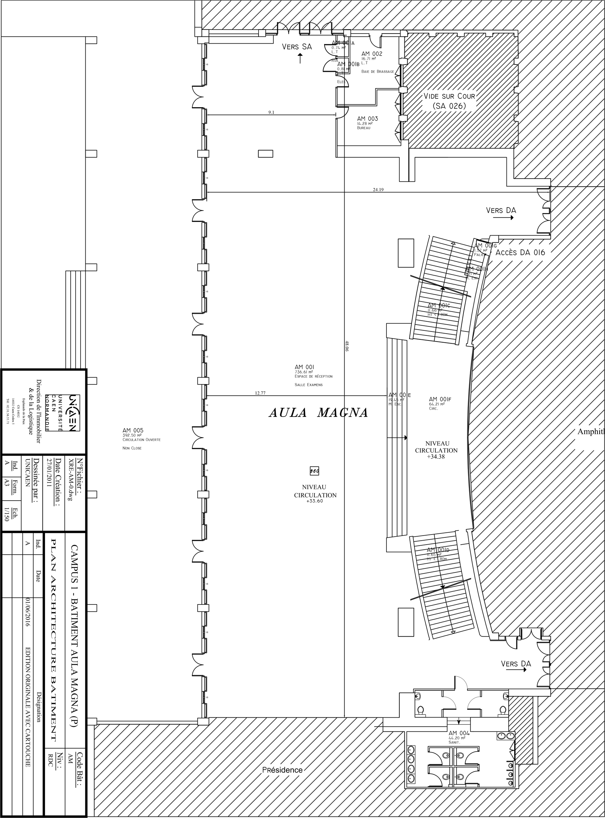
- Annexe 1 -
12.77
- Annexe 2 -

